ИЗГОТОВЛЕНИЕ РУССКОЙ ИГРУШКИ
Игрушка - важнейшее составляющее любой культуры, отражающее национальные традиции и географические особенности. Детские игрушки – это жизнь в миниатюре, можно сказать, фундамент на котором формируется мироощущение ребенка, по этому, именно от них во многом зависит формирование личности. На первых ступенях развития все народы земного шара давали детям то, что забавляет их самих – изображения птиц, животных или существ в которые они верят. Люди с древних веков понимали это и давали своим детям именно то, что было близко им самим: мечи, фигурки животных, нарядных кукол и т.д.
Что такое игрушки? Ответ на этот вопрос кажется очевидным. Хотя на самом деле таковым не является. Словарь Ожегова дает следующее определение: "Вещь, служащая для игры". На страницах Толкового словаря Живого Великорусского языка Даля находим определение уже более интересное и более верное: "игрушка - вещица сделанная для забавы, для игры или потехи, особенно детям". Ключевым в этом определении является слово "особенно". Потому что игрушки принадлежали и, даже сейчас, одинаково принадлежат и миру детей, и миру взрослых.
Примером предмета детской игры являются традиционные русские куклы из дерева и соломы, которые не имеют прорисовки лица. Детскими эти куклы стали при упрощении символического смысла древнейших верований, когда Великую богиню, стоящую за гранью добра и зла, опасались изображать с чертами лица, могущими вызвать вред при использовании ее изображения. Практически все дошедшие до нас древнейшие изображения (Богини Матери - "неолитической Венеры") не имеют лица.
Отдельно следует указать на символику коня в русской игрушке. С изображением коня связывался целый ряд представлений. В первую очередь, с конем соотносили солнечных богов, а также представления о реинкарнации души человека после смерти. Связь представлений о возрождении души и солнца базировалась на том, что солнце часть суток проводит в Земном мире, а ночной период - в Подземном. Поэтому и душа человека проведя какое то время в Загробном мире возрождалась для жизни на земле. Подобное представление связывалось с символикой двух коней или одного двуглавого коня. К подобной символике следует так же отнести игрушку "день - ночь". Отметим, что двойного конька можно часто видеть на крыше русской традиционной избы. Подобное изображение - своеобразное пожелание бессмертия хозяевам.
С символикой солнца связываются и всевозможные кони-качалки и качели. В песнях южных славян мотив весеннего качания девушки на качелях соотносилось с ее сакральным браком с солнцем, что должно ей в дальнейшем принести удачу в браке. Совместное качание на качелях юноши и девушки также рассматривалось как пожелание им счастья. Кони-качалки и изображение коней вообще, должны были принести удачу и благословение солнца для ребенка.
В игрушке некоторой моделью Мирового дерева, в первую очередь его кроны - Небесного мира, являлись различные погремушки и мячи. При этом традиционная народная игрушка носила своеобразный благословляющий ребенка характер. К игрушкам подобного типа относилась и модель яйца, так как по древнейшим космогоническим представлениям мир родился из яйца.
Куклы Панки Поморья. Они потомки древних деревянных идолов. Топором вырубали их северные мастера, но и, став игрушками, эти грубо сработанные фигуры не утратили до конца своей магической силы. В них воспоминания о силе богов, которым поклонялись многие поколения обитателей этих мест. Они верили, даже в этих маленьких деревянных человечков могут вселиться духи.
Моховики, что родом из глухих лесов вятских земель игрушками притворяться почти и не пытаются. Изо мха, шишек, коры создали их. И характер у них под стать природе родного края. Сумрачный, как чащобы лесов. Не игрушки - духи деревьев, давших им жизнь. Только на первый взгляд похожи они на людей, чьи прикосновения дали форму их телам.
Но не только мрачные человечки-лесовики хранят память о древних верованиях и традициях. Кто не знает Дымковскую игрушку? Фигурки людей, птиц, зверей вылепленные из глины, одетые в яркие краски и позолоту. Теперь они лишь популярный сувенир, но когда-то все было совсем иначе.
В XIX веке их готовили в Дымковской слободе, что близ Вятки, к празднику проводов зимы. Назывался он в тех местах "Свистунья", "Свистопляска" и первыми дымковскими игрушками были свистульками. Все зиму лепили их женщины окрестных сел. Так, даже став потешной игрушкой, они еще сохраняли связь со своими языческими корнями. Ведь некогда глиняные фигурки были тотемами и языческими идолами.
Погремушки, шаркунки, трещетки до начала XX века, кроме развлекательной цели, также служили для призывания к ребенку добрых духов или ангелов-защитников. Используя основной принцип магии, связанный повсеместно с принципом подобия, выражающийся в том, что модель или изображение в определенном смысле заменяют оригинал, погремушка или мяч, изображающие Небесный мир, в руках ребенка должны были защитить ребенка от темных сил. Они как бы соединяли его с силами добра. Отметим, что в русской традиционной игрушке не встречается изображений отрицательных персонажей, так как считалось, что такие изображения могут принести ребенку зло, иными словами связать ребенка с оригиналами изображений.
В пинежском заговоре говорится, что игрушка переманивает на себя хворь. Той же цели служили различные свистульки. Свистульки часто изображали то или иное животное, кроме того, изображение животных являлось традиционной темой русской народной игрушки. В тульской области зафиксированы поверья, что посвистев в глиняную свистульку и сказав "Пусть порча перейдет на того, кто ее послал" человек выздоравливает, а тот, кто ее наслал, заболеет. В зависимости от недуга использовалась та или иная свистулька. В обычное время они стояли напротив окна, "не пропуская" болезнь и зло к ребенку.
Древний обряд, связанный с игрушечной свистулькой и посвященный изгнанию злых сил и привлечению добрых, зафиксирован в начале XIX века в Вятке. Назывался этот праздник "Свистунья" или "Свистопляска". Ранней весной дети и взрослые в течение нескольких дней свистели в зооморфные глиняные свистульки, плясали и веселились.
Использование подобных игрушек должно контролироваться родителями и педагогами, которые как правило на воздействие подобных игрушек на психику ребенка не обращают внимание. При применении традиционных и любых других игрушек следует учитывать воздействие образа того или иного персонажа на психику ребенка, особенно это касается современных игрушек часто имеющих агрессивное содержание.
Кроме того, следует обращать внимание на уровень и вибрационные характеристики звука различных свистулек, который подбирался отнюдь не случайно. Воздействие звука традиционной свистульки психику носит скорее терапевтический характер, чем развлекательный. При неумеренном использовании ребенком подобной игрушки следствия от воздействия данного звука на психическое состояние и здоровье ребенка могут быть непредсказуемые. Это не значит, что следует бояться использования свистулек. Большинство из них носило и носит чисто развлекательный характер. Речь идет только о традиционных магических инструментах, чаще всего имеющих зооморфный вид, а также некоторых других игрушках, например, Городецких конях и всадниках, цель которых было воспитание в мальчиках определенного уровня агрессивности, так как символика всадника соотносилась с воином, позже с Георгием Победоносцем. Сам уровень и характеристики звука подбирались для инициирования именно этих качеств. Происходил подбор звука в свистульках не сразу, а постепенно, в течение долгих лет. Через наблюдения и обобщения находили определенные звуковые сочетания, так или иначе действующие на психику человека. При этом считалось, что в иных случаях такие сочетания звука могли привести и к смерти. Вспомним известную былину об Илье Муромце и Соловье разбойнике, где от свиста, крика, и шипения, иными словами определенного звукового воздействия, умирали путники.
Следует отметить, что практически каждая народная игрушка, а за ними и фабричная, несет в себе определенную символику. Эта символика вполне конкретным образом воздействует на психику ребенка. Хорошо известно, что находит подтверждение в ряде психологических исследований, что человек различным образом психически реагирует на различные геометрические фигуры (работы Шабельникова В. К), цвета (Люшер), формы и их сочетания. Иными словами, давая ребенку ту или иную игрушку, необходимо знать, соответствует ли заложенный в ней психофункциональный код возрасту и эмоциональному состоянию ребенка, а также другим его психофизическим характеристикам. Например, использование игрушки, раскрашенной в черные и красные цвета (в определенной пропорции) может нанести наиболее возбудимым детям психологическую травму. Данный цвет традиционно использовался для обозначения мертвого и загробного мира. Еще 20-30 тысяч лет назад во всем мире могильники и захоронения принято было покрывать красной охрой, о чем свидетельствуют археологические раскопки. В некотором смысле куклы и другие предметы, имеющие подобную "кровавую" раскраску, являются археологическими.
Изготавливали игрушки из любых подручных материалов. Сначала кости, дерева, глины и растений, позже из тряпочек, стекла, кожи и железа и уже значительно позже в ход пошла резина, пластик и другие химические материалы.
Русские народные куклы
Народную тряпичную куклу-мотанку, или как ее еще называют узелковая кукла, считают древним оберегом. Появление куклы связывают с началом выращивания льна, тем самым можно сказать, что народной тряпичной кукле-мотанке около 5000 лет. И не только в России или Украине можно найти такую древнюю тряпичную куклу – она популярна во многих странах.
Эта не простая игрушка защищала ее владельца от невзгод и неприятностей, ею пользовались в ритуалах. Например, если человек хотел избавиться от какой-то напасти (болезни или неприятностей) – их «вплетали» в куклу при ее изготовлении, после чего сжигали куклу. Согласно народным поверьям, куклы-обереги имеют волшебные свойства: защищают человека от злых сил, дурного глаза, притягивающие на себя болезни и несчастья. Первую такую ​​куколку делали для младенца и клали в колыбель. Сейчас у нас существует обычай привязывать красную шерстяную ниточку на руку малыша, а раньше для защиты делали куколки. Маленькие детки носили их с собой, а те, что постарше, расставляли в доме. Также, кроме маленькой мотанки, в детской должна была стоять кукла побольше - толстушка, или кукла-нянюшка. Сейчас, ничего не изменилось: небольшое можно носить с собой или положить в авто, ну а куколку побольше поставить в квартире.
Для изготовления кукол можно использовать различные материалы: солому, ветки, шишки, веревки, ткань. Куклы, в свою очередь, делятся на игровые, обрядовые и обереги. Игровые могут быть как в виде человечков, так и в виде фигурок животных, но это скорее просто приятная штучка, сделанная собственными руками.
Основные требования кукол-оберегов: при изготовлении заготовки тела куклы ничего нельзя прокалывать иглой - все приматывается и привязывается. Иглу можно брать в руки, когда начинаешь украшать и наряжать.Ткань старались при изготовлении кукол не резать, а рвать (иногда кукол так и называли — "рванки"). Даже волосы в голову не желательно пришивать. И самое главное условие для Народной тряпичной куклы-мотанки – кукла должна быть крестообразной и ни в коем случае не напоминать собой человека реального.
Русская народная кукла "Колокольчик"
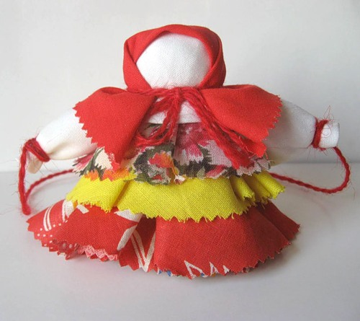
Кукла Колокольчик - куколка добрых вестей. Родина куколки - Валдай. Оттуда и пошли валдайские колокольчики.
Звон колокола оберегал людей от чумы и других страшных болезней. Колокольчик звенел под дугой на всех праздничных тройках. Колокольчик имеет куполообразную форму, а сверху напоминает солнышко.
У куколки три юбки. У человека тоже три царства. Медное, серебряное, золотое. И счастье складывается тоже из трех частей. Если телу хорошо, душе радостно, дух спокоен, то человек вполне счастлив.
Эта куколка веселая, задорная, приносит в дом радость и веселье. Оберег хорошего настроения. Даря Колокольчик, человек желает своему другу получать только хорошие известия и поддерживает в нем радостное и веселое настроение.
Русская народная кукла "Девка-Баба"
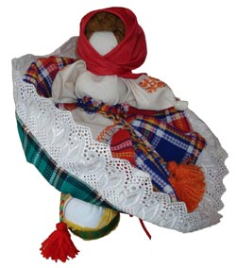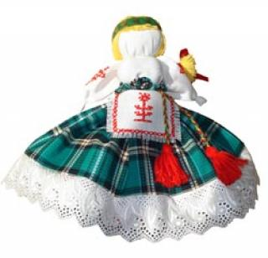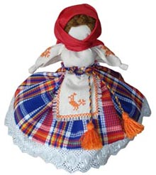
В народе называют ее Перевертыш, Вертушка. Ее вполне можно назвать куклой кукол, потому что она содержит в себе 2 головы, 4 руки, 2 юбки. Секрет в том, что когда видна одна часть куклы, например, девка, то вторая, баба, скрыта под юбкой; если куклу перевернуть, то баба откроется, а девка скроется.
Девка - это красота, птичка, которая улетит из родительского дома, беззаботная, веселая, играет на улице. А баба - хозяйственная, степенная, у нее все заботы о доме и семье, она не бежит на улицу, у нее другое состояние. Она больше глядит в себя и оберегает свой дом.
Кукла Девка-Баба отражает 2 сущности женщины: она может быть открытой для мира и дарить красоту и радость, и может быть обращена к себе, к будущему ребенку, и беречь покой.
Кувадки (куватки)
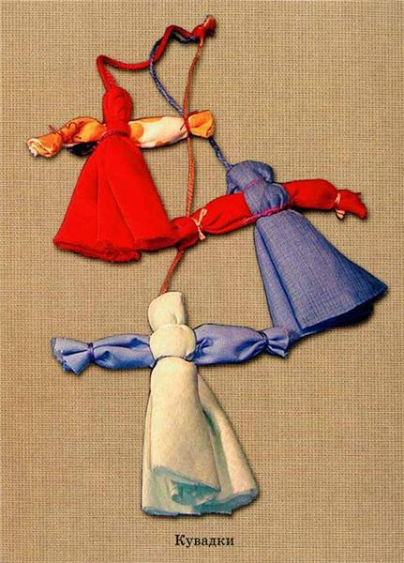
Мужчине, отцу ребенка, при родах отводилась активная роль. Он присутствовал при рождении ребенка и обеспечивал защиту от нечистой силы, совершая магические обрядовые действия. Эти обряды называются "кувада".
К концу XIX века истоки древнего обряда были окончательно утрачены и забыты, а куклы остались. Но направленность их магического действия изменилась: теперь они вывешивались над колыбелью после крещения младенца, все так же оберегая его от неисчислимых козней злых духов. В некоторых губерниях за две недели до рождения ребёнка будущая мать помещала такую куклу - оберег в колыбель. Когда родители уходили в поле на работу, и ребёнок оставался в доме один, он смотрел на эти маленькие куколки и спокойно играл. Как правило, эти игрушки были небольшого размера и все разных цветов, это развивало зрение младенца .
Обычно в кроватке бывает от 3 до 5 куколок из разноцветной ткани. Яркие и веселые, они заменяли погремушки.
"Кубышка-Травница"
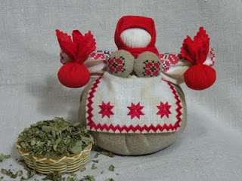
Чтобы воздух в избе был чистый, изготавливали полезную куколку "Кубышку-Травницу". Подвешивали ее там, где воздух застаивался или над колыбелью ребенка.
Эта кукла наполнена душистой лекарственной травой. Куколку необходимо помять в руках, пошевелить, и по комнате разнесется травяной дух, который отгонит духов болезни. Через 2 года траву в куколке необходимо поменять. Именно так поступали наши предки.
"Неразлучники"
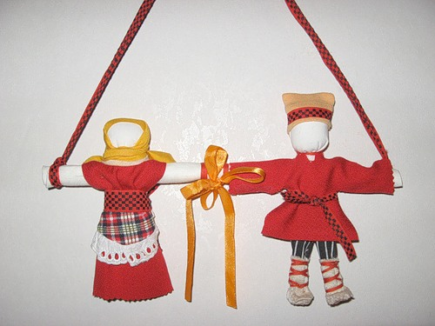
Кукла Неразлучники − символ и оберег крепкого семейного союза, поэтому делается как бы на одной руке, чтобы муж и жена шли по жизни рука об руку, были вместе в радости и беде.
В настоящее время традиция сохранилась. Теперь, как и сотни лет назад, несмотря на технический прогресс, можно сделать кукол своими руками и подарить новой семье от чистого сердца с пожеланием никогда не разлучаться.
В русской традиции во главе свадебного поезда, везущего молодую пару в дом жениха после венчания в церкви, под дугой упряжи подвешивали пару кукол – свадебных неразлучников. Женское и мужское начала соединялись в единое неразрывное целое. После свадебного торжества эта кукольная парочка хранилась в доме как оберег семейных отношений и верности.
Подорожница
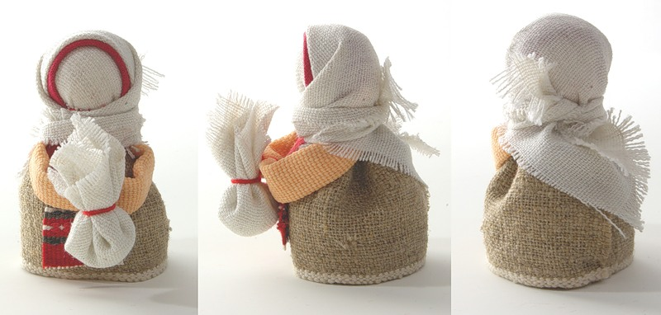
Сборы в дорогу и сегодня сопровождаются многими приметами, обычаями и суевериями: присесть на дорожку, не отправляться в путь в понедельник, вернуться, если кто-то закудакал, возвращаться — плохая примета. Все знают , что покидая родину, увозат с собой горсть земли или золы из родного очага.
На каком-то этапе появилась обережная маленькая куколка с котомкой, в которую помещали щепотку земли или золы. Правда очень маленькую щепотку, ведь кукла крохотная 5-6, а бывает и 3 см высотой. По другим преданиям в котомку помещали зерно или горошину, чтобы путник был сыт.

